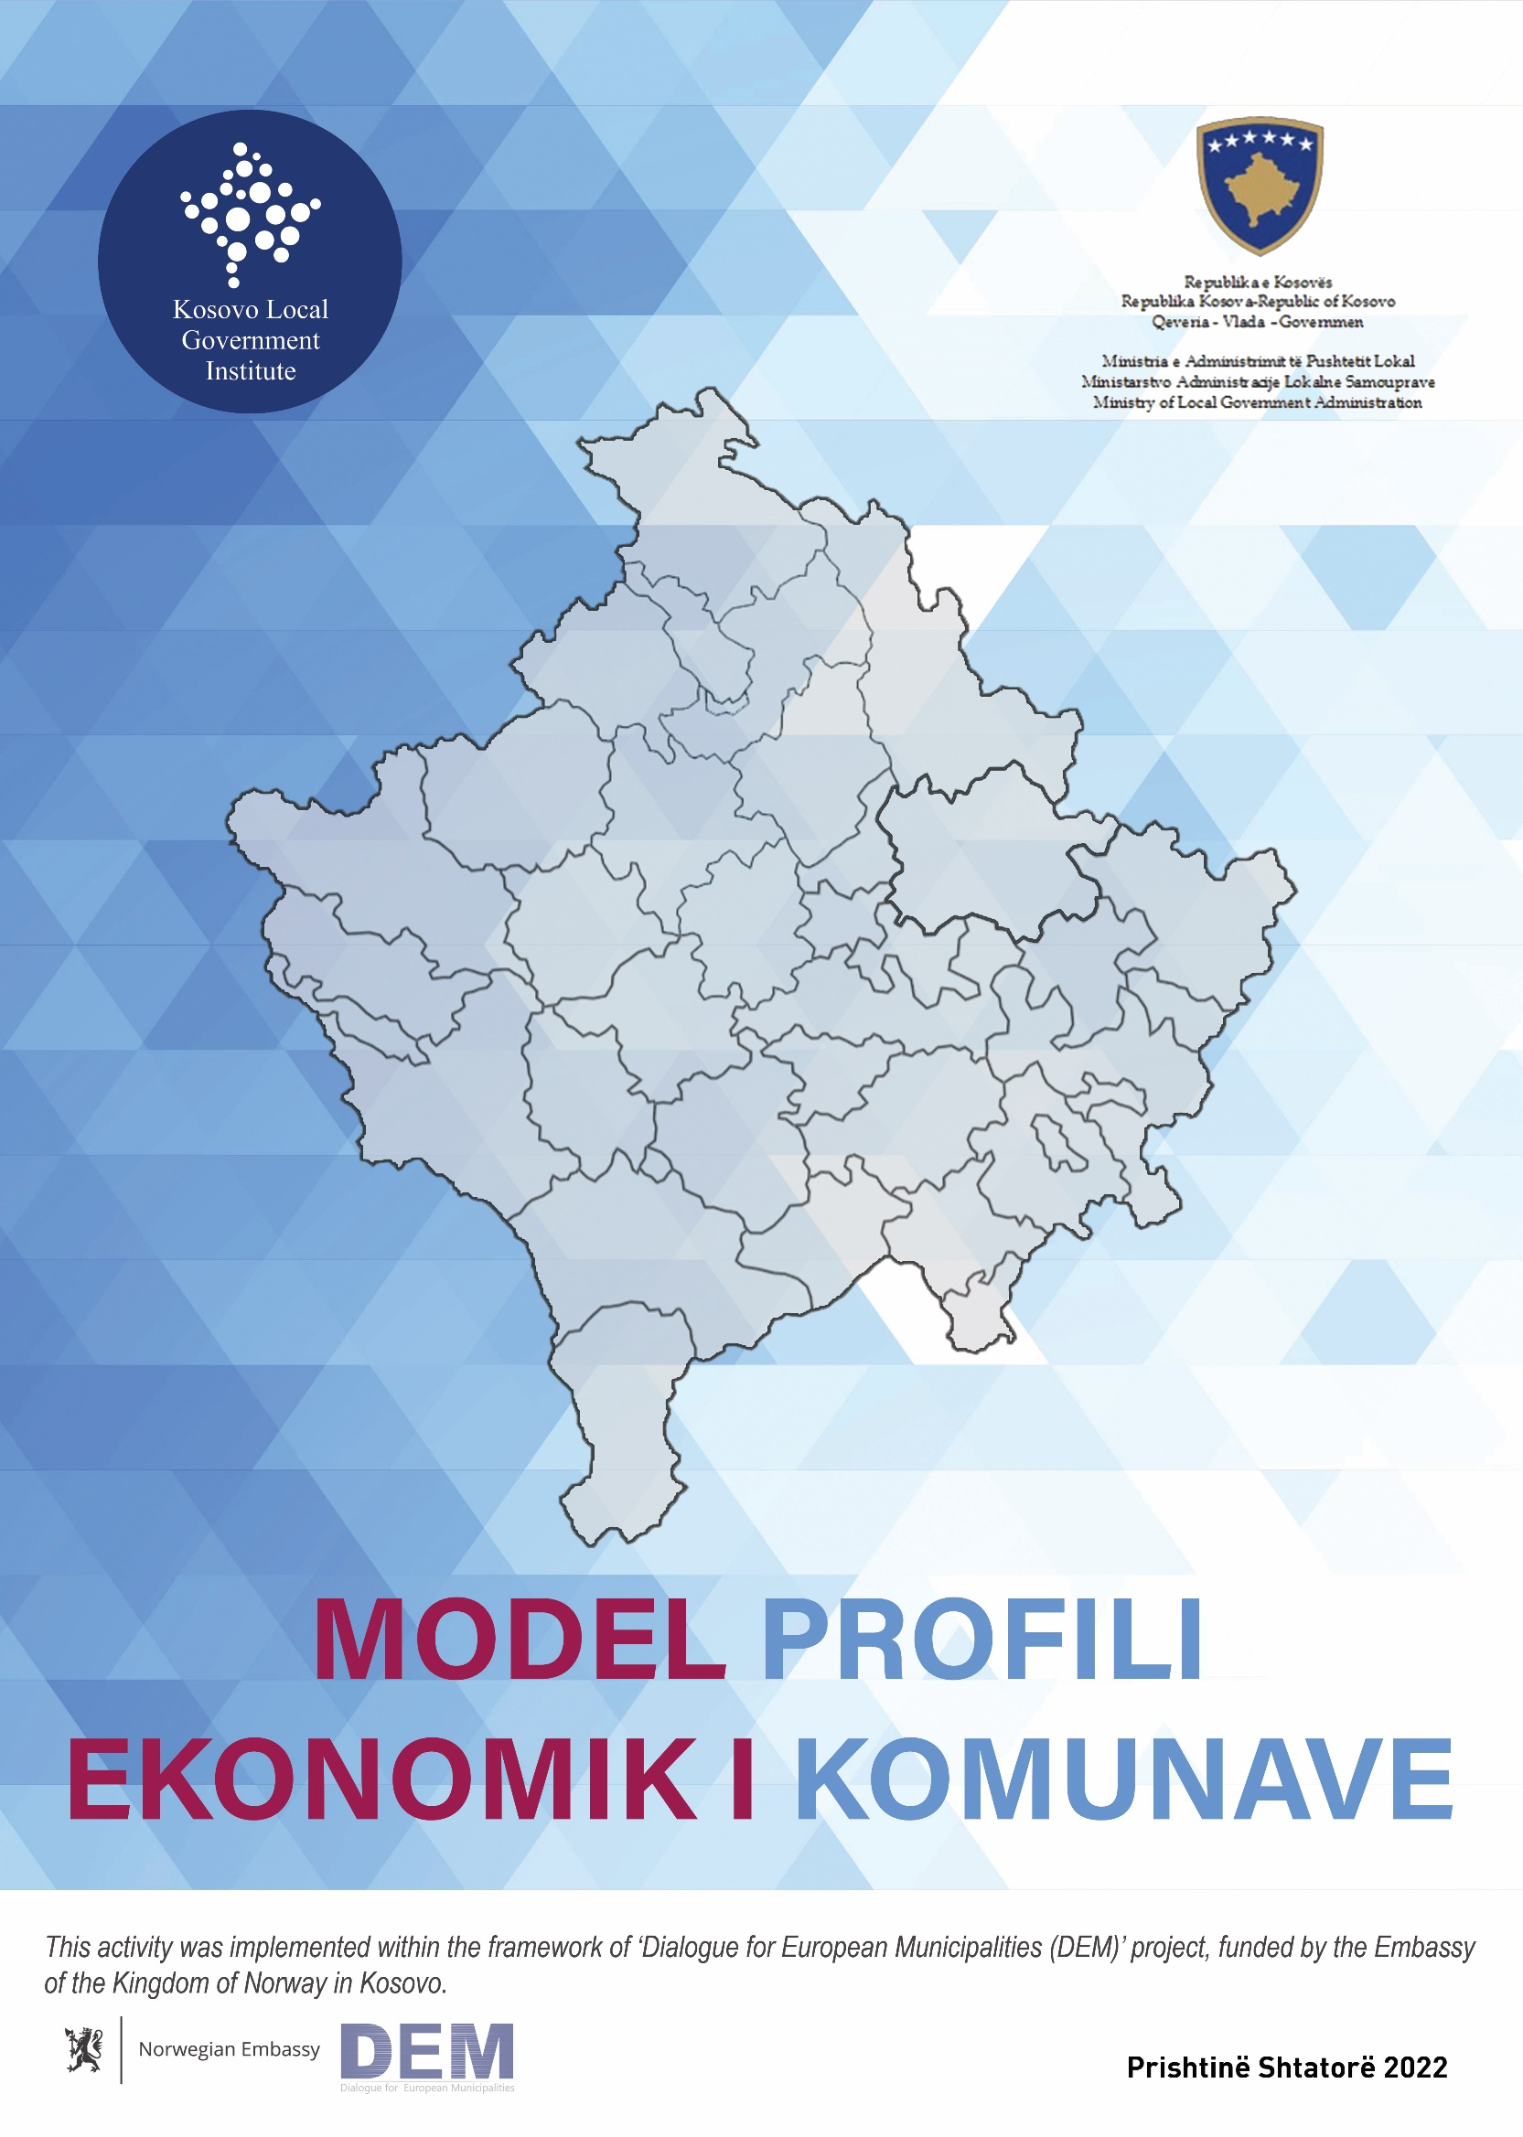

**NA**

NACRT EKONOMSKOG

PROFILA OPŠTINA

Priština, septembar 2022.

**SADRŽAJ**

Ekonomski razvoj na nivou zemlje suočava se sa mnogim izazovima i problemima koji se moraju rešavati kroz vladine strategije i akcione planove. Na lokalnom nivou, ovim izazovima se pridružuju specifični problemi za pojedine opštine koji stvaraju različite prepreke ekonomskom razvoju. Na osnovu Zakona br. 03/L-40 o lokalnoj samoupravi, opštine imaju puna ovlašćenja za strategije i planove koji pripadaju lokalnom interesu. Ovde lokalni ekonomski razvoj se utvrđuje kao specifična i važna oblast.

Lokalni nivo se suočava sa brojnim izazovima u različitim oblastima u kojima stvaranje povoljne klime za privlačenje stranih direktnih investicija ostaje nerešeno. Opštine su odgovorne za stvaranje povoljne poslovne klime i okruženja u cilju lokalnog ekonomskog razvoja. U tom smislu, Strategija lokalnog ekonomskog razvoja za period (2019-2023) predviđa nekoliko strateških ciljeva za rešavanje ovog problema.

U ovom pravcu, Ministarstvo administracije lokalne samouprave je izradilo model ekonomskog profila opština u cilju izrade profila u vidu brošura za podizanje stranih direktnih investicija (SDI) na lokalnom nivou. Ovaj dokument uključuje širok opis ciljeva i rezultata izrade ekonomskih profila za opštine, sa ciljem podizanja svesti na centralnom i lokalnom nivou o značaju SDI. Takođe, ovaj dokument predstavlja model ekonomskog profila sa svim bitnim aspektima, koji će svaka opština koristiti kao osnovu za izradu ekonomskih profila. Model ekonomskog profila opština je informativni dokument, bez roka, koji ima za cilj da privuče pažnju domaćih i međunarodnih investitora. Opštine mogu razviti model i u onlajn verzijama.

**Ciljevi ekonomskog profila**

Izrada ekonomskog profila za opštine ima za cilj privlačenje investicija stranih i domaćih investitora kako bi se doprinelo ekonomskom razvoju opštine. Ekonomski profili opština ne mogu biti uspešni sami po sebi i zahtevaju posvećenost na lokalnom nivou u svim oblastima. Opštine prvo moraju imati sveobuhvatne i dobro osmišljene politike, gde mogu da izdaju različite i jasne programe, koji su podeljeni po oblastima. Ekonomski razvoj opština zahteva posvećenost u oblastima kao što su:

* + investicije u ljudskim resursima;
  + očuvanje i unapređenje postojećeg poslovanja;;
  + privlaćenje novih poslovnih preduzeća;
  + planiranje i određivanje zona za investicije;
  + pružanje bezbedne i prilagodive sredine za direktne strane investicije;
  + prilagođavanje modernih tehnologija;
  + upravljanje resursima;
  + korišćenje neupotrebljivog zemnlišta.

Sve ove oblasti su neophodne za privlačenje investicija od stranih investitora. Da bi imala više SDI, opština mora imati dobro upravljanje ljudskim i finansijskim resursima, stvoriti prostor za ulaganja i olakšati procese i okruženje za ulaganja. Svrha privlačenja stranih investicija je otvaranje novih radnih mesta i veliki uticaj na povećanje budžetskih prihoda i opšti privredni razvoj opštine, koncentracija privrednih subjekata u određenom mestu i njihova promocija, proširenje saradnje između privrednih subjekata, stvaranje uslova za lakši pristup preduzećima, povećanje konkurencije u domaćem i međunarodnom poslovanju, ubrzanje regionalnog razvoja i širenje tržišnih ekonomskih veza.

Postoji mnogo različitih oblasti koje su privlačne za investitore, ali turizam je jedno od najpogodnijih oblasti za dovođenje stranih investicija, privlačenje novih investitora i privlačenje turista nudeći pristup prirodnim resursima i lepoti, pristup uslugama, pristup drugim turističke vrednosti, kulturno nasleđe i drugo. Direktan uticaj turizma donosi povećanje prihoda, razvoj privrednih delatnosti koje čine turističku privredu, uključujući: hotelijerstvo, saobraćaj, trgovinu, ustanove kulture, povećanje zaposlenosti, životnog standarda, investicija, razvoj nerazvijenih sela, planinski turizam, kulturno (praznični) umetnički, sajmovi, koncerti, festivali, muzeji), porodični turizam, omladinski turizam, zimski turizam, ekoturizam i mnoge druge oblasti.

**Rezultati ekonomskog profila**

Glavni rezultati lokalnog ekonomskog razvoja su unapređenje i povećanje kvaliteta života građana, pružanje novih mogućnosti za poslovanje, unapređenje proizvodnje, posebno poljoprivrednog sektora (koji generiše sezonsko zapošljavanje), uslova za bolji promet robe i ljudi, poboljšanje životnog standarda, podrška određenim društvenim kategorijama, kao i drugi oblici podrške privrednim i društvenim aktivnostima.

Izradom ekonomskih profila opština značajno bi se povećala ulaganja novih i stranih investitora. U tom pravcu, povećanje nivoa direktnih stranih investicija (ulaganja) učinilo je da domaća privreda pokrije finansijske potrebe i stvori bolje uslove za život građana. To znači da strano poslovanje mora da nađe konkretnu podršku opština da bi investirao na lokalnom nivou.

U cilju izrade ekonomskog profila, opštine će takođe povećati nivo znanja o mogućnostima stranih ulaganja i prioritetno se baviti ovim pitanjem kako bi investitori imali jasne adrese u vezi sa svojim interesima. Takođe, istraživanje koje će biti urađeno tokom izrade ekonomskih profila otvoriće različite poglede na to gde opštine mogu da pronađu mogućnosti da obezbede olakšice u opštinskim uslugama, unaprede i povećaju kvalitet života građana, nudeći nove mogućnosti za poslovanje preduzeća, unapređenje proizvodnje, posebno poljoprivrednog sektora (koji generiše sezonsko zapošljavanje), uslova za bolji promet robe i ljudi, poboljšanje životnog standarda, podršku određenim društvenim kategorijama, kao i druge oblike podrške privrednim aktivnostima i društvenim podsticati direktne strane investicije.

Ovi profili će takođe direktno doprineti ostvarivanju ciljeva Strategije lokalnog ekonomskog razvoja 2019-2023. Konkretnije, doprineće posebnom cilju strategije koja se odnosi na ovu oblast, koja ima za cilj privlačenje stranih investicija stvaranjem povoljnijih uslova za strane investitore, funkcionalizacijom uravnoteženih ekonomskih zona i povećanjem transparentnosti opština u cilju stvaranja uslova za stranih investicija.

Kao rezultat izrade ekonomskih profila opština, opštine će:

* + analiziraju sve oblasti u kojima je neophodna olakšavanje za strane direktne investicije (SDI);
  + identifikuju korake za stvaranje uslova za SDI;
  + identifikuju sektore koji imaju najveći potencijal za SDI;
  + promovišu potencijal opštine za nove investitore na Kosovu;
  + promovisanje potencijala opštine za dijasporu i strane investitore;
  + kreiranje jedinstvene kontakt adrese za investitore.



**Nacrt**

**Ekonomski profil opštine XX**

**Govor gradonačelnika opštine**

|  |
| --- |
| **[naziv opštine] u jednom pogledu**  **Misija opštine** |

|  |  |  |  |
| --- | --- | --- | --- |
| **Demografija**      *[stanovništvo na osnovu posebnih podataka:*   * *polu (rodu)* * *godine starosti s posebnim fokusom na mlade* * *etničke pripadnosti]* | | **Naseljena mesta**     * *[broj naseljenih mesta]* | |
| **Površina opštine**  *[XX] [foto iz karte]* | | | |
| **Budžet opštine:** | | | |
| **Javne imovine na upotrebi (uz foto)** | | | |
| **Obrazovanje**   * *broj škola/jaslića,* * *broj dece u ranom obrazovanju,* * *broj učenika u osnovnim i srednjim školama* * *broj studenata u gradskom universitetu-ako ima* | | | |
| **Zdravstvo**   * *GCPM* * *bolnice ako postoje* * *procenat imunziacije* * *jedinice u selima* | | | |
| **Pristup osnovnim uslugama**  *voda električna energija internet stanovanje kanalizacija*  *[procenat domaćinstava za sve usluge]* | | | |
| **Bezbednost u opštini** | | | |
| **Tri najveća sektora (prema proceni opštine)** | | | |
| [1.sektor ] | [2.sektor] | | [3.sektor] |

**Demografija**

[ Ne bi trebalo da bude više od pola stranice. Svrha opisa demografije treba da pruži pregled za investitorei u vezi sa brojem mladića i devojaka kao potencijal za radnike. Treba dodati i podatke o gustini naseljenosti u centru i selima]

Opis stanovništva opštine

[grafici uz posebne podatke]

**Organizativna struktura opština**

[Ne bi trebalo da bude više od pola stranice. Informacije vezane za izvršnu vlast, skupštinu, uprave, sektore i jedinice. Svrha opisa je da pokaže jasne adrese investitorima kada žele da se obrate opštini za bilo kakvu investiciju]

Izvršna vlast Skupština opštine

Uprave Jedinice i sektori

[ovde se ističu kontakti za investitore]

**[isticati administrativne procedure olakšane za investitore-ako ima]**

**Budžet**

[Jednostavna tabela koja precizira budžet opštine, jasno prikazuje sopstvene prihode, druge prihode, investicije i rashode. Podaci bi trebalo da se fokusiraju na informisanje potencijalnih investitora o ekonomskoj stabilnosti opštine. Tabela treba da bude što jednostavnija za čitaoce i da ne prelazi 2/3 stranice]

**Zapošljavanje**

[Broj zaposlenih u javnom, u privatnom sektoru i broj nezaposlenih sa podacima razdvojenim po polu i starosti. Ovi podaci treba da budu prikazani jednostavnom tabelom ili infografikom i ne bi trebalo da prelaze polovinu stranice.]

**Obrazovanje**

[Ne bi trebalo da bude više od pola stranice. Obrazovne ustanove (broj škola), broj učenika na svim nivoima sa posebnim podacima, Školska infrastruktura (uključujući i digitalizaciju), sve potrebne informacije prema proceni opštine za privlačenje investitora.]

**Zdravstvo**

[Ne bi trebalo da bude više od pola stranice. Zdravstvene ustanove (broj GCPM-a i bolnica ako ih ima), sve raspoređene po selima, vrste usluga koje se pružaju (uključujući i kućne usluge).]

**Kultura, sport i omladina**

[Ne bi trebalo da bude više od jedne stranice. Navesti potencijale za kulturu, sport i omladinu u opštini navođenjem opštinskih dobare-imovina za kulturne i sportske aktivnosti, festivale, muzeje, koncerte itd, koji su deo oblasti u opštini. Takođe, ovaj deo treba da koristi što više atraktivnih fotografija sa ovih događaja]

[Sekcija za kulturu, omladinu i sport takođe treba da sadrži kratku istoriju opštine, sa fokusom na najvažnije datume raznih događaja na kojima investitori mogu prisustvovati]

**Ekonomija**

[Ovaj odeljak je najvažniji deo za strane investitore. Ne bi trebalo da bude više od jedne stranice i treba da sadrži informacije u vezi sa:

* učinkom ekonomskog sektora (proizvodnja, investicije, nivozapošljavanja),
* najrazvijenijim ekonomskim sektorimau opštini (uključujući nekoliko uspešnih primera),
* manje razvijeni sektori u opštini (uključujući potencijal za razvoj),
* javne imovine koje mogu da se koriste u svrhe lokalno ekonomskog razvoja,
* platne norme u privatnom i javnom sektoru (uključujući prosečne plate u privatnom i javnom sektoru),
* troškovi proizvodnje proizvoda koji se proizvode u toj opštini,
* proizvodi koji imaju komparativnu-uporedivu prednost i investicija će doprineti lokalnom ekonomskom razvoju]

**Bezbednost**

[Dodaju se informacije u vezi sa bezbednošću u opštini, ne bi trebalo da bude više od pola stranice.]

**Poljoprivreda**

[Ovaj odeljak treba da doda informacije vezane za poljoprivredno zemljište, proizvodnju, poljoprivredne proizvode, komparativnu prednost ako postoji, kako bi se privukli investitori. Ne bi trebalo da bude više od pola stranice.]

**Životna sredina**

[Ovaj odeljak treba da sadrži informacije koje se odnose na zemljište, vodu, vazduh i klimu u toj opštini. Informacije su važne za povezivanje sa delom poljoprivrede da bi se skrenula pažnja na uzgoj. Ne bi trebalo da bude više od pola stranice.]

**Infrastruktura i prevoz**

[Dobro uspostavljena infrastruktura i dobar saobraćaj su privlačni stranim investitorima. Prvo, ovaj odeljak treba da pruži informacije o infrastrukturnom obimu opštine. Takođe, u ovom delu opština mora da navede sve regionalne i državne puteve i veze opštine sa drugim gradovima i državama. Naročito sa posebnim fokusom na blizinu granice, aerodroma, luke itd. Ne bi trebalo da bude više od jedne stranice]

**Turizam**

[Turizam je jedna od najatraktivnijih oblasti za strane investitore, a potencijal opština na Kosovu da privuku investitore u ovoj oblasti je visok. U ovom delu opština mora da navede sve turističke atrakcije, sa fokusom na planinski turizam, kulturni turizam (umetnički festivali, sajmovi, koncerti, festivali, muzeji), porodični turizam, omladinski turizam, zimski turizam, ekoturizam i mnoge druge oblasti. Opština treba da doda i slike i informacije o najatraktivnijim aktivnostima za tu opštinu, kao npr Festival vinove loze u opštini Orahovac, Festival paradajza u opštini Mamuša, itd. Nema ograničenja stranica i opština može da koristi slike]

**KONTAKTI**